Личные данные

|  |  |
| --- | --- |
| **Имя:** | Дмитрий Финогеев |
| **Дата рождения:** | 23/04/1996 |
| **Место проживания:** | Минск, Беларусь |
| **Мобильный:** | +375 (33) 336-20-57 |
| **E-mail:** | dima.finogeev@mail.ru |
| **Skype:** | findmitrey |
| **LinkedIn:** | [**www.linkedin.com/in/finogeevdima**](http://www.linkedin.com/in/finogeevdima) |

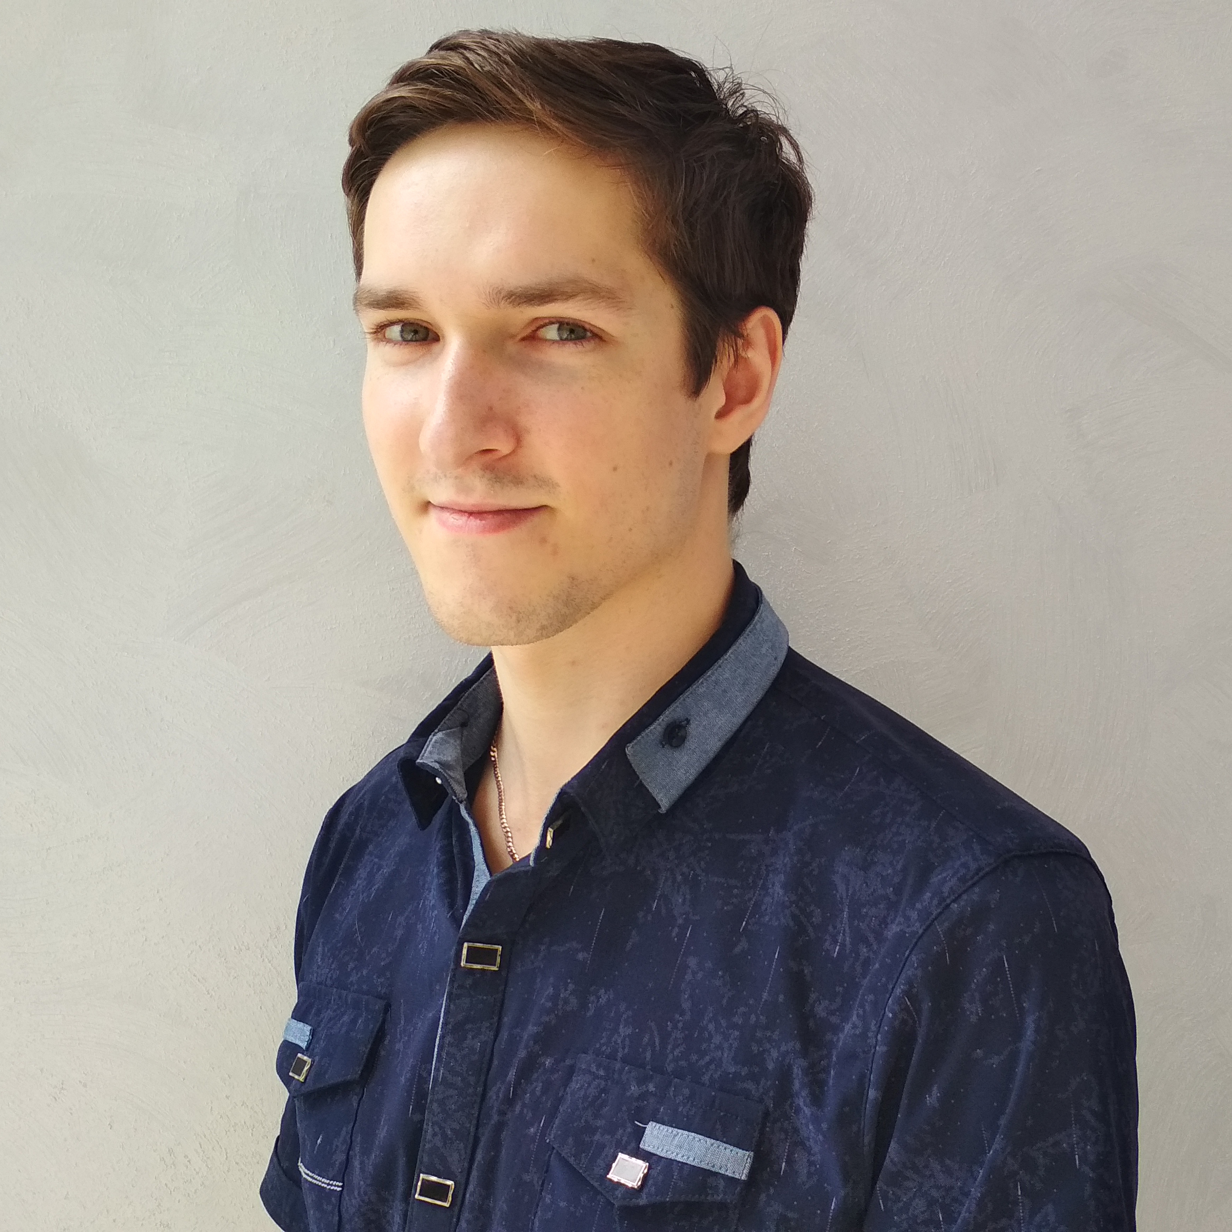

Цель

|  |  |
| --- | --- |
| **Желаемая должность:** | Junior Frond-end developer |

Ключевые навыки

* JavaScript, HTML, CSS
* Angular 2.0, React, JQuery, Bootstrap
* Sass, Gulp
* GitHub, git

Знания языков

* English – A2 (Элементарный)
* Russian – Родной
* Belarussian – Родной

Образование

* 2013 – 2017 / Белорусский государственный университет информатики и радиоэлектроники/ Факультет информационных технологий и управления /Информационные технологии и управление в технических системах/ Инженер по информационным технологиям и управлению в технических системах / Минск, Беларусь

Опыт работы

* Август 2017г – август 2019г. **ОАО «АГАТ-системы управления»/**Инженер-программист/Разработка и тестирование ПО; Создание и аттестация системы защиты информации.

Обо мне

|  |
| --- |
| Я предпочитаю здоровый образ жизни, занятия спортом и бег. Вредных привычек не имею. В свободное время я программирую или читаю различную литературу, занимаюсь саморазвитием. В сложной ситуации стараюсь найти выход самостоятельно. |